**Р Е З Ю М Е**

**на**

**Stock Price Forecast Based on CNN-BiLSTM-ECA Model**

Yu Chen , Ruixin Fang , Ting Liang , Zongyu Sha , Shicheng Li , Yugen Yi , Wei Zhou , and Huilin Song

Received 4 May 2021; Revised 3 June 2021; Accepted 28 June 2021; Published 9 July 2021

Academic Editor: Yi-Zhang Jiang

*https://www.hindawi.com/journals/sp/2021/2446543/*

Прогнозирането на цените на акциите е предизвикателна задача поради високия шум, нелинейността и нестабилността на данните от времевите редове на цената на акциите. За да се осигурят по-добри резултати за прогнозиране на цената на акциите, авторите се предлагат нов модел за прогнозиране на цената на акциите, наречен CNN-BiLSTM-ECA, който комбинира конволюционна невронна мрежа (CNN), двупосочна мрежа за дългосрочна памет (BiLSTM) и механизъм за внимание (AM).

**Въведение**

Във въведението авторите правят широк обзор на настоящите способи за прогнозиране движенията на фондовите борси, като маркират основните проблеми на съществуващите статистически и МЛ модели и основанията за въвеждането на DNN индустрията като способ за успешно моделиране на нелинейната връзка във финансовите времеви редове. Обърнато е внимание на преимуществото на LSTM и BiLSTM в моделирането на времевите серии данни. Засегната е темата за възможността за внедряване на Механизмът на вниманието (AM) в съвремените архитектури на невронните мрежи прогнозиращи пазарите.Направен е обзор на достиженията в областта. Цитирани са определени научни разработки в тази област.

Вдъхновени от успешните приложения на механизма за дълбоко учене и внимание при анализ на данните за акциите, тази статия е предложен модел за прогнозиране на времеви редове, наречен CNN-BiLSTM-ECA, който хибридна мрежа състояща се от Конволюционна невронна мрежа (CNN) и BiLSTM за прогнозиране на цената на затваряне на данните за акциите. Допълнително е внедрен механизмът на вниманието (ECA).

В статията следва по обстоен преглед на основните концепции и методи на машинното обучение, дълбокото машинно обучение, мрежите за дългосрочна памет и механизмите за внимание.

**Структура на предложения мрежови модел**

Модела прествалява комбиниран с BiLSTM, CNN, модел и лек модул за внимание ECA. Модела е наречен CNN-BiLSTM-ECA.

CNN се използва за извличане на вектори на дълбоки характеристики от входните данни за времеви редове на произход. След това се използва моделът BiLSTM, за да се научат времевите характеристики от новите данни от времеви серии, конструирани от векторите на дълбоките характеристики. Освен това механизмът за внимание, наречен ECA, е допълнително въведен за извличане на по-важни характеристики. И накрая, моделът Dense, състоящ се от няколко напълно свързани слоя, се използва за изпълнение на задачата за прогнозиране. В долната графика е видна архитектурата на конкретната мрежа и етапите на трениране на модела.

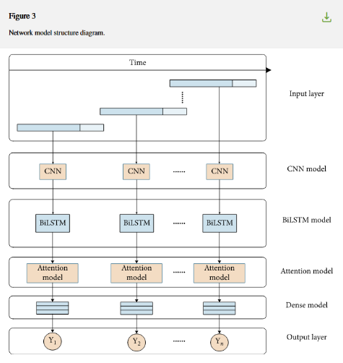 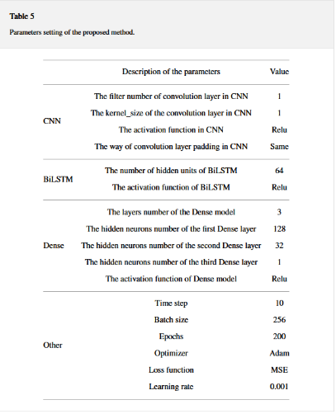

За да се избегне прекомерния overfitting на модела и намаляване на изчисленията, е конструиран олекотен и ниска сложност модул на вниманието, наречен Effective Channel Attention (ECA). За данните от времевите серии по-големите тегла ще бъдат присвоени за ключовите характеристики и по-малките тегла за нерелевантните характеристики. Ето защо ECA се фокусира върху полезната информация, която подобрява чувствителността на мрежата към основните характеристики.

**Експериментален процес**

Експериментът се състои от шест части: събиране на данни, предварителна обработка на данни, обучение на модела, запазване на модел, тестване на модела и резултати от прогнозиране.

Експерименталните данни са събрани от NetEase Finance. Включват цена на затваряне, най-висока цена, най-ниска цена, цена на отваряне, цена на затваряне от предходния ден, както и други данни от времеви серии. Ползвани са три сета с данни.

Липсващите стойности на атрибутите са запълнени чрез интерполация. Нормализирането на данните е посредством Min-Max-нормализация.

Конкретната реализация на слоевете на мрежата и размерността им е онагледена във Фигура 9, а описанието на настройките на параметрите на модела е в Таблица 5

**Критерии за оценка**

Тъй като модела е регресионен се използват три стандартни критерия за оценка на резултатите от прогнозата - средна квадратна грешка (MSE), средноквадратична грешка (RMSE) и средна абсолютна грешка (MAE).

**Резултати от експеримента и анализ – стр 11**

Авторите анализират параметрите на времевата стъпка в трите набора от данни, включително Shanghai Composite Index, China Mobile и CSI 300. Данните са разделени на тренировъчни и тестови в съотношение 85% :15%. Проведени са сравнителни експерименти, при следните времевите стъпки - 5, 10, 15 и 20. Резултатите са систематизирани и онагледени.

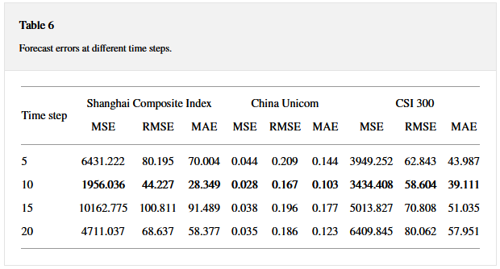

Авторите достигат до извода, че моделът за прогнозиране може да постигне най-добра производителност, когато времевата стъпка е настроена на 10. Направен е сравнителен анализ на ефективността на модела с други архитектури.

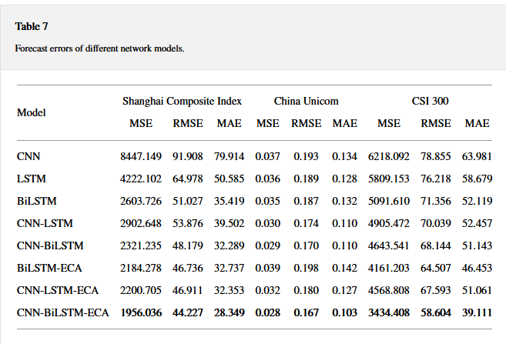

Резултатите показват, че BiLSTM и LSTM са по-добри от модела на CNN. Производителността на BiLSTM е по-добра от LSTM поради факта, че моделът BiLSTM може да използва последващата информация от времеви редове на цените на акциите. Второ, въвеждането на модела на CNN за намаляване на шума и улавяне на нелинейна структура на запасните данни, методите CNN-LSTM и CNN-BiLSTM могат да превъзхождат CNN, LSTM и BiLSTM. И накрая, чрез интегриране на модела ECA в LSTM и BiLSTM за избор на важни характеристики и ключова информация, методите BiLSTM-ECA, CNN-LSTM-ECA и CNN-BiLSTM-ECA могат да постигнат по-добра производителност от другите методи.

**Заключение**

Този документ предлага мрежов модел за прогнозиране на времеви серии на цената на акциите (CNN-BiLSTM-ECA), който взема цената на затваряне на акциите, най-високата цена, най-ниската цена, цената на отваряне, цената на затваряне от предходния ден, промяната, както и други данни от времеви серии като вход за прогнозиране на цената на затваряне на акциите на следващия ден. Предложеният мрежов модел комбинира мрежови модели на CNN и BiLSTM. Първо, CNN се използва за ефективно извличане на дълбоките характеристики на входните данни. Второ, векторите на характеристиките се конструират във времеви серии като входове към мрежата BILSTM за обучение и прогнозиране. В същото време моделът на вниманието на ECA се въвежда в модела, за да се подобри важността на функциите за обучение. Експерименталните резултати показват, че предложеният модел има най-висока точност на прогнозиране и най-добра производителност.

Авторите имат идея за увеличаване на характеристиките за обучение на модела с допълнителни данни за сентимент на пазара, данни от медии и социални мрежи, така че да се подобри ефективността на прогнозиране на модела.